

Câmara Municipal de Sete Lagoas - MG
Gabinete do Vereador Beto do Açougue

REQUERIMENTO Nº /2020

SENHOR
CLÁUDIO NASCIF GONÇALVES
PRESIDENTE DA CÂMARA MUNICIPAL DE
SETE LAGOAS-MINAS GERAIS

Senhor Presidente,

O Vereador que este subscreve, requer que ouvida a casa e após os tramites regimentais, seja enviada correspondência à Coordenação da Regularização Fundiária do Município de Sete Lagoas para que faça o REÚBE do bairro Nova Itália.

JUSTIFICATIVA:

O requerimento visa atender a uma necessidade presente dos moradores do local que necessitam regularizar a situação dos imóveis do bairro.

Sete Lagoas, 21 de setembro de 2020.
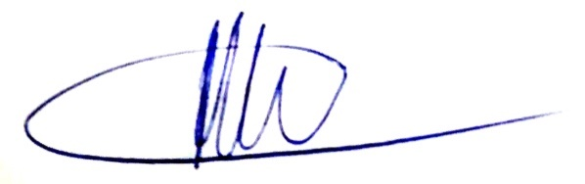

Albertinho José da Fonseca
(Beto do Açougue)
VEREADOR PSD

